图 书 推 荐

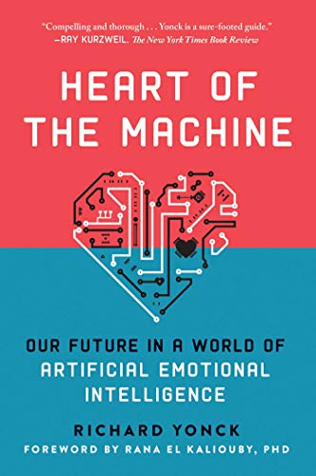
中文书名：《机器的心脏：充满人工智能的未来世界》
英文书名：HEART OF THE MACHINE: OUR FUTURE IN A WORLD OF ARTIFICIAL EMOTIONAL INTELLIGENCE
作 者：Richard Yonck
出 版 社：Arcade Publishing
代理公司：Skyhorse/ANA/Melody
页 数：336页
出版时间：2017年3月
代理地区：中国大陆、台湾地区
审读资料：电子稿
类 型：大众社科
版权已授：2016年授权文汇出版社，版权已回归

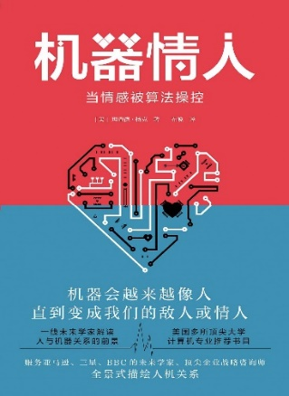
中简本出版记录
书 名：《机器情人：当情感被算法操控》
作 者：（美）理查德·扬克
出版社：文汇出版社
译 者：布晚
出版年：2020年1月
页 数：304页
定 价：52元
装 帧：精装

内容简介：

机器会越来越像人，直到变成我们的敌人或爱人！

人和机器到底有什么不同？这个问题有很多答案，其中情感被认为是两者根本的区别。

情感不只用于繁衍后代、延续物种，更令人与人之间产生深度联结。这种联结是社会进步的强大推动力，也让我们在这个茫茫宇宙中不再是一座孤岛。而如今，机器变得越来越聪明，我们豪不怀疑他们有 一天会超越我们。这种超越不仅是智能上的，更是情感层面的。从计算机科学到机器人编程，从生物特征识别到神经学、心理学，科学家们试图用一种叫做“情感交互”的新技术，赋予机器识别情绪、学习感情的能力，以帮助他们从根本上理解我们。

一些改变正在发生：人工智能客服不再是预设问答，而是可以感知情绪，耐心回应人们的抱怨；战争机器人成为可靠的盟友，随时准备位人类牺牲；至于那些不幸的残疾病人，则能与“情感义肢”通感，获得与健全人相当的行动能力……情感交互技术一步步改写我们的生活，也提供给我们一个重新审视自己和机器的契机。对此有人满怀期待，有人心生惶恐，但无论如何，一种全新的人机关系即将诞生。我们已经站在了新文明时代的岔路口，无人可以逃避。

我们不得不问：当机器变得越来越像人，我们是会爱上一个机器人，还是对战一个机器人。

作者简介：

理查德•扬克（Richard Yonck）是西雅图未来咨询公司（Intelligent Future Consulting）的未来学家、作家，并为亚马逊、三星、BBC等企业提供咨询服务。

扬克是一位在发展趋势和技术方面获奖的作家，为许多出版物和网站写过专题和封面故事，也是《未来主义》杂志特约编辑。曾在《科学美国人》《快速公司》《连线》《今日心理学》《H+杂志》《美国电影摄影师》和《西雅图时报》等杂志上上发表过多篇关于人工智能的重要文章。

他的封面故事《连接我们的互联世界》探讨了发展中的“物联网”，入选《未来主义》最佳年度故事。

媒体评价：

“扬克是一位脚踏实地的向导，但这并不意味着他没有幽默感——他为我们的情感生活和技术之间的互动提供了一段详尽的历史。”
——雷•库兹韦尔（《奇点临近》作者，《纽约时报》书评人）

“理查德•扬克的《机器情人》内容十分精彩，他提出我们的情感将深刻影响用户界面、以机器为媒介的人与人的沟通，以及人与技术之间的关系。”
——弗诺•文奇（计算机科学家，雨果奖得主）

“我们的世界将以惊人的方式改变。机器和人类之间的界限正变得在模糊，将带给我们一个陌生而美好的未来。扬克带领我们穿越这个世界，从今天的科学和技术，进入未知的边界。如果你想看一眼未来，请打开这本书。”
——布莱恩•大卫•约翰逊（英特尔前首席未来学家，21世纪机器人项目创始人）

《机器时代：机器人统治地球后的工作、爱情和生活》
目录
引言
关于未来之我见
第一部分 通向情感计算之路 / 001
人类始终致力于让技术的应用愈渐亲和，情感计算科学的出现，是水到渠成的一步，它能让计算机和社交机器人识别、理解、重现乃至干预人类的情绪。在未来，任何人与技术发生直接互动的地方，任何人与机器互动时期望它有智能的地方，都能找到情感计算。
交互设备崭露头角 / 003
情绪推动第一次技术革命 / 009
建设未来 / 032
告诉我们你的感受 / 050
开启情绪经济 / 064
生命与机器 / 080
第二部分 情感机器的崛起 / 097
当我们说计算机会达到人类的智能水平时，我说的不是逻辑智能，而是可爱有趣、能表达关爱之情的情感能力，这才是人类智能中无与伦比的部分。当我们利用情绪假体帮助情绪智能障碍者克服障碍；实现彼此之间思想、图像甚至感受的直接传递……情绪和让人工智能得以体验周围世界的精密传感器，让机器能大胆步入任何智能此前都未曾踏足过的世界。
玩偶的恐怖谷 / 099
带上情感学习 / 113
迈向雷区 / 127
情感弄人/ 141
哪些人在乎/ 153
混搭/ 166
第三部分 人工交互智能的未来 / 183
机器可以让我们觉得它们真的是以爱回应我们的，从而成为我们生活、家具甚至家庭的一部分。但若对抗的局面来临，鉴于人机在可用智能、资源还有薄弱环节上的巨大差异，人类十之八九无法在这个星球上立足。我们期待的则是一场浩瀚而成功的共同进化进程，人类与技术彼此托举，相互提高，造就了我们所能想象得出的神奇的伙伴关系。
爱的机器/ 185
家里的AI / 201
感觉酷毙公司 / 216
黑暗中的窗：虚构作品中的人工智能 / 232
喜忧参半 / 248
人工智能会梦到电子羊吗？/ 269
致谢 / 283
参考文献 / 286

请将反馈信息发至：版权负责人
Email：Rights@nurnberg.com.cn
安德鲁·纳伯格联合国际有限公司北京代表处
北京市海淀区中关村大街甲59号中国人民大学文化大厦1705室, 邮编：100872
电话：010-82504106, 传真：010-82504200
公司网址：http://www.nurnberg.com.cn
书目下载：http://www.nurnberg.com.cn/booklist_zh/list.aspx
书讯浏览：http://www.nurnberg.com.cn/book/book.aspx
视频推荐：http://www.nurnberg.com.cn/video/video.aspx
豆瓣小站：http://site.douban.com/110577/
新浪微博：安德鲁纳伯格公司的微博_微博 (weibo.com)
微信订阅号：ANABJ2002

